Gwybodaeth i’r Ymgeisydd

Teitl Swydd Swyddog Ysgolion, De Ddwyrain Cymru

Cyflog: | Graddfa F: £ 28,831 y flwyddyn pro rata
Oriau: | Yr oriau llawn-amser yw 37.5 awr yr wythnos  Gellir ystyried oriau llawn amser neu o 30 awr yr wythnos ar gyfer y swydd hon. Rydym yn fodlon iawn trafod oriau gweithio i weddu amgylchiadau'r unigolyn.
Cytundeb: | Cyfnod penodol hyd 31^{ain} Mawrth 2027 (estyniad posibl os ceir estyniad ariannu)
DBS: | Angen Datgeliad Manylach gan y Gwasanaeth Datgelu a Gwahardd
Lleoliad: | Mynediad at Ganolfan Caerdydd, o fewn polisi gweithio hybrid.
Teithio: | Rhanbarth De Ddwyrain Cymru yw canolbwynt y rôl hon; er efallai y byddwn angen ichi deithio ymhellach wrth gyflawni eich swydd, yn cynnwys aros oddi cartref dros nos yn achlysurol.
 | Rhan allweddol o fod yr elusen sy'n ei gwneud hi'n haws i gerdded a beicio yw bod y rhan fwyaf o’n gweithwyr yn beicio, cerdded, yn olwyno neu'n defnyddio cludiant cyhoeddus ar gyfer y rhan fwyaf o'u siwrneiau gwaith. Rydym yn cefnogi hyn gyda mynediad at feic rhannu Sustrans ac yn cynnig Hyfforddiant Beicio Safon Genedlaethol.

Gwybodaeth Benodol am y Prosiect
Dyma gyfle cyffrous i helpu i gyflawni ein gwaith newid ymddygiad mewn ysgolion ledled gorllewin Cymru. Mae’r rôl yn ffurfio rhan o’n Rhaglen Teithiau Iach, contract a ariennir gan Lywodraeth Cymru sy’n anelu at hyrwyddo teithio llesol mewn ysgolion.

Drwy ein gwaith gydag ysgolion, yn ceisio ei gwneud yn haws i bawb gerdded, olwyno a beicio, fe welwn gynnydd o 25% yn lefelau teithio llesol a lleihad cyfatebol yn y nifer o blant sy’n cael eu gyrru i’r ysgol.

Mae ein contract gyda Llywodraeth Cymru’n parhau hyd 31^{ain} Mawrth 2027.

Safle’r swydd hon yn y strwythur:
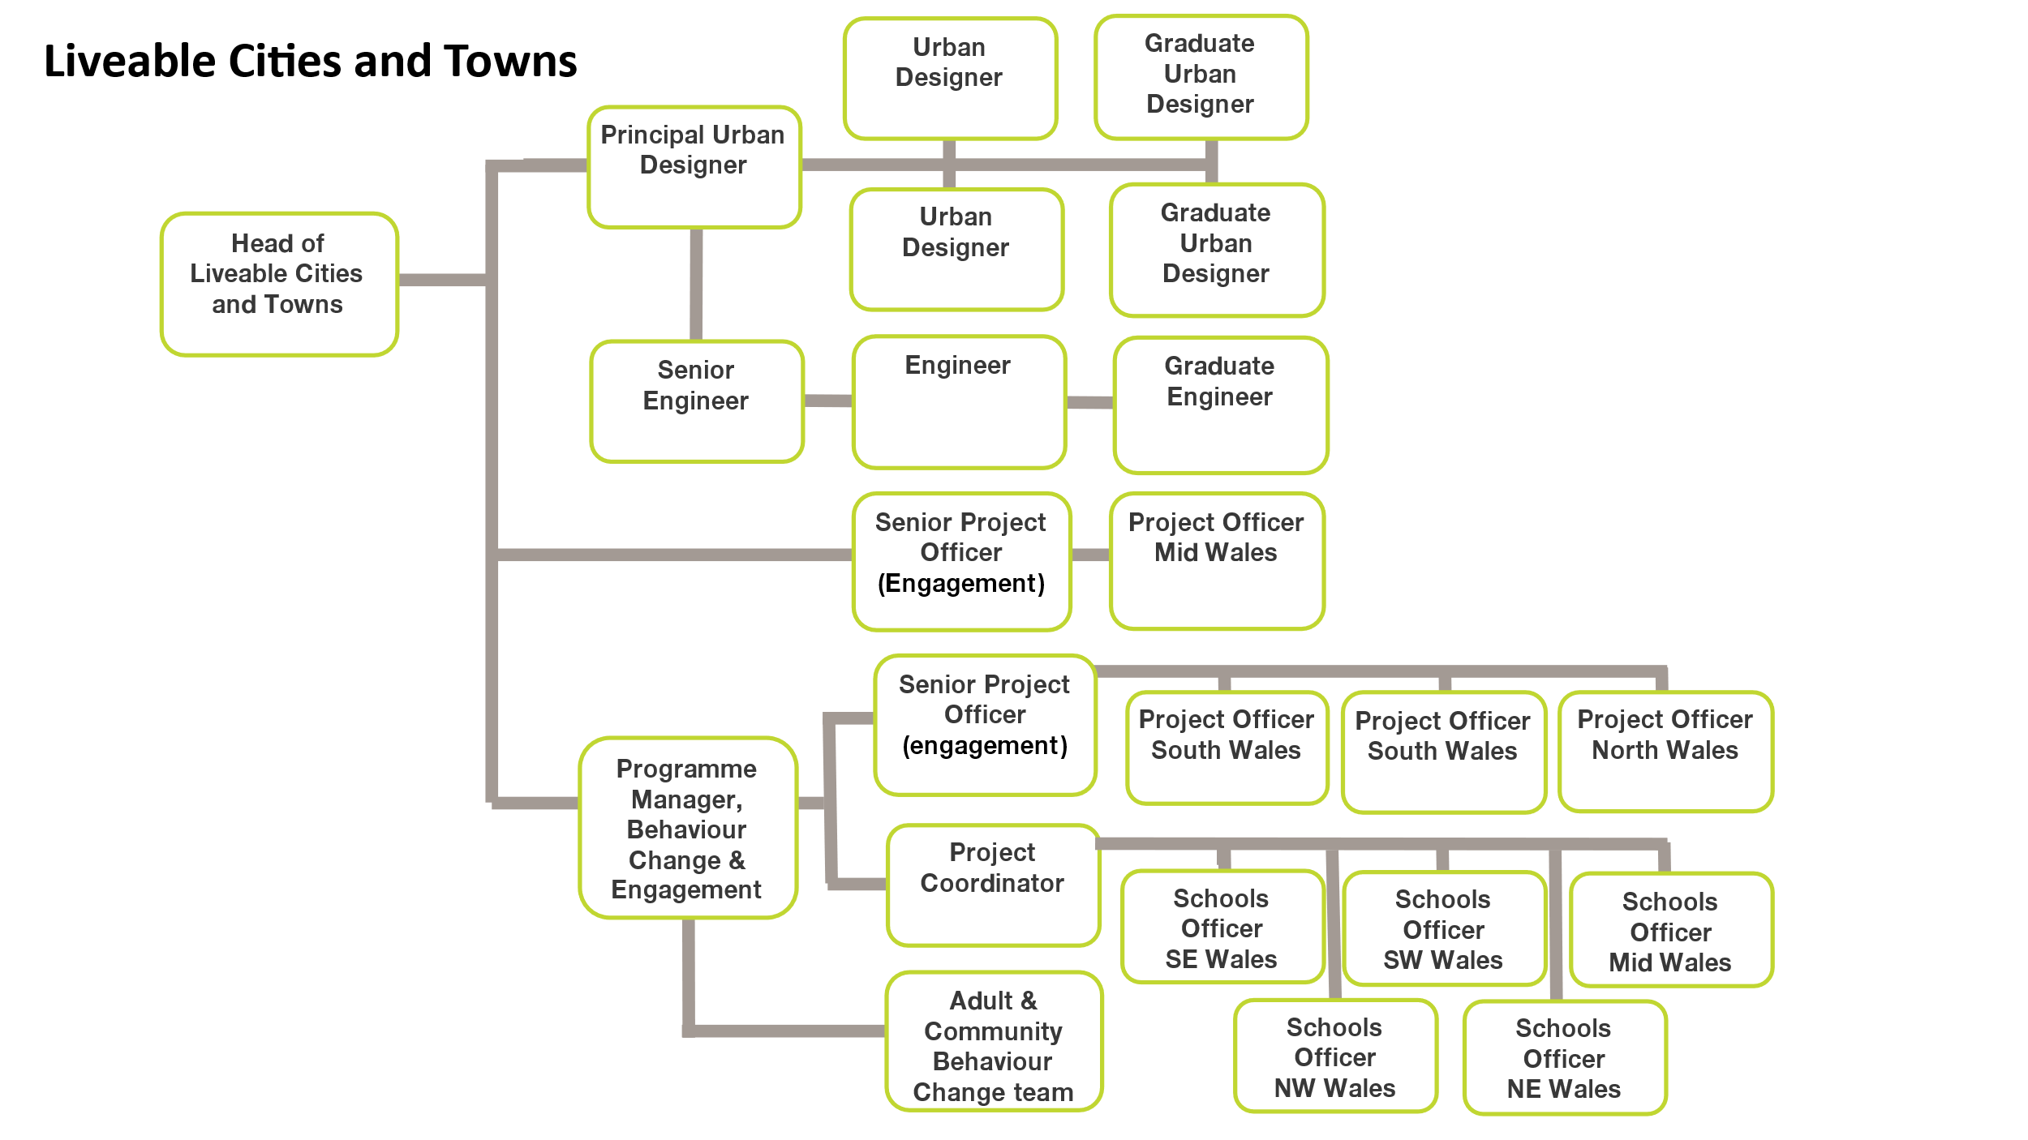

Disgrifiad Swydd – Ynglŷn â’r Rôl

Trosolwg
Gan weithio gyda hyd at 30 o ysgolion ar draws De Ddwyrain Cymru, byddwch yn cynllunio ac yn cyflwyno amrywiaeth o weithgareddau a mentrau rhyngweithiol, hwyliog a difyr, sy’n helpu i gynyddu lefelau teithio llesol ymhlith disgyblion, teuluoedd, staff ysgol a chymuned ehangach yr ysgol.

Yn y rôl hon, byddwch yn datblygu ac yn cynnal perthnasau gyda sefydliadau allweddol, yn ymgysylltu â phobl o wahanol gymunedau a chefndiroedd i’n helpu i sicrhau bod ein gwaith gydag ysgolion yn gwbl gynhwysol, ac yn cyrraedd y rhai a fyddant yn elwa fwyaf o’n cefnogaeth.

Bydd cyfrifoldebau’n cynnwys:
- Cydlynu cyfranogiad ysgolion yn y Rhaglen Teithiau Iach yn Ne Ddwyrain Cymru. Bydd hyn yn cynnwys arwain ysgolion i symud ymlaen drwy broses strwythuredig o newid ymddygiad, uwchsgilio staff ysgol a darparu gwybodaeth a gweithgareddau ymarferol i ddisgyblion a chymuned ehangach yr ysgol.
- Sicrhau bod ein hadnoddau a’n cyfathrebu’n parchu diwylliannau, crefyddau a chredoau eraill, gan ddefnyddio iaith gynhwysol a chynnwys darluniau cynrychioladol.
- Cynnal gweithgareddau diffiniedig, gwersi teithio llesol, hyfforddiant ac eiriolaeth mewn nifer o ysgolion dethol, yn cynnwys sgiliau beicio a sgwtera.
- Cynnal digwyddiadau hyfforddi athrawon ac oedolion mewn ysgolion cyfranogol.
- Cysylltu â staff awdurdodau lleol a Rheolwr Datblygu Rhwydwaith Sustrans er mwyn cydlynu cynigion Llwybrau Diogel mewn Cymunedau a datblygu Mapiau Rhwydwaith Teithio Llesol.
- Sefydlu partneriaethau lleol, yn cynnwys staff awdurdodau lleol a rhanddeiliaid allweddol eraill er mwyn manteisio i’r eithaf ar berchnogaeth leol prosiectau teithio llesol mewn ysgolion.
- Monitro ac adrodd ar weithgaredd prosiect a chynnal arolygon ymddygiad teithio.
- Gweithio mewn partneriaeth â’r tîm ehangach yng Nghymru i alinio gweithgareddau a chanlyniadau â blaenoriaethau Dinasoedd a Threfi Byw.
- Darparu, ar y cyd â thîm polisi Sustrans Cymru, straeon i’r wasg, astudiaethau achos, a helpu i gynnal digwyddiadau mewn ysgolion i’w mynychu gan lunwyr penderfyniadau.
- Darparu mewnbwn a chyfrannu at gynhyrchu adroddiadau cynnydd a chyflwyniadau ar gyfer partneriaid prosiect yn cynnwys awdurdodau lleol a Llywodraeth Cymru.
- Recriwtio a chefnogi gwirfoddolwyr i gynorthwyo i gynnal y prosiect a chreu etifeddiaeth ar gyfer y prosiect.

Nid oes disgwyl i neb fod yn arbenigwr yn yr holl feysydd hyn, cyn belled â’ch bod yn bodloni manyleb y person. Bydd hyfforddiant ar gael i lenwi unrhyw fylchau.

Manyleb y Person
Mae'r meini prawf canlynol yn cyflwyno'r dull y caiff y sgiliau, yr wybodaeth a'r profiad eu hasesu. Dylech ddefnyddio’r meini prawf dethol hyn fel canllaw i gyfleu tystiolaeth o’ch profiad yn y meysydd hyn ar eich ffurflen gais. Mae canllaw defnyddiol ar ein gwefan am sut i wneud cais gwych am swydd.

 | Ffurflen Gais | Cyfweliad
Sgiliau a Galluoedd
Gallu dysgu / hyfforddi / rhoi cyfarwyddyd mewn modd cynhwysol a hygyrch. Gallu dysgu / hyfforddi / rhoi cyfarwyddyd mewn modd cynhwysol a hygyrch. |  | ü
Sgiliau ysgrifennu, cyfathrebu a chyflwyno rhagorol | ü
Sgiliau trefniadol a chynllunio cadarn | ü
Sgiliau rhyngbersonol datblygedig, gyda’r gallu i symbylu a meithrin brwdfrydedd mewn eraill – yr iau a’r hŷn |  | ü
Llythrennedd TG gyda Microsoft Word, PowerPoint, Excel. | ü
Cymraeg – rhugl ar lafar ac yn ysgrifenedig |  | ü
Profiad angenrheidiol penodol
Profiad o arwain gweithdai grŵp a chynllunio digwyddiadau ar gyfer amrywiaeth o gynulleidfaoedd, yn cynnwys ymgysylltu â chymunedau sydd wedi’u gwthio i’r ymylon. | ü
Profiad o ddarpariaeth addysg a gweithio gyda phlant a phobl ifanc | ü | ü
Profiad o ddarparu prosiectau’n annibynnol gyda hunan-gymhelliad | ü
Profiad o gynnal hyfforddiant sgiliau | ü
Gwybodaeth benodol ofynnol
Dealltwriaeth o’r rhwystrau i deithio llesol i bobl o wahanol gefndiroedd a gyda gwahanol alluoedd. |  | ü
Dealltwriaeth dda o gyd-destunau ysgol |  | ü
Dealltwriaeth sylfaenol o fentrau newid ymddygiad effeithiol. | ü

Nid yw'r ddogfen hon yn ffurfio rhan o gontract cyflogaeth ond mae'n amlinellu ein disgwyliadau.
Os bydd angen i ni newid y ddogfen hon yn y dyfodol, fe ymgynghorir gyda deiliad y swydd ymlaen llaw.

Pawb yn Sustrans

Mae ein gwerthoedd yn ein harwain ym mhopeth a wnawn:
- Cynnwys pawb
- Bod â’r dewrder i gwestiynu
- Gweithredu’n lleol, meddwl yn ehangach
- Cyflawni pethau ar y cyd
- Dysgu bob amser.

- Mae gan Sustrans bolisïau iechyd a diogelwch clir ac mae'n hanfodol fod ein holl gydweithwyr yn dilyn y rhain. Yn aml iawn, daw ein timau i gysylltiad â phobl ifanc drwy waith ysgolion neu ymwneud â'r gymuned felly cyfrifoldeb pawb yn Sustrans yw cydymffurfio â'n polisïau Diogelu.

- Un o'n nodau strategol yw bod yn elusen “i bawb”, gan ddatblygu Sustrans sy’n fwy amrywiol a chynhwysol. Rydym yn cydnabod y gallwn gyflawni llawer mwy i dynnu ynghyd brofiadau amrywiol bywyd a lleisiau i'n galluogi i ddeall, cyrchu a chynrychioli'r cymunedau yr ydym yn gweithio ynddynt yn well. Dylai pawb yn Sustrans gefnogi’r nod hwn a dilyn ein polisïau a gweithdrefnau Cydraddoldeb, Amrywiaeth a Chynhwysiant.

- Gofynna Sustrans i'n holl weithwyr ddatblygu eu sgiliau, eu gwybodaeth a'u profiad drwy weithgareddau hyfforddi a datblygiad personol. Bydd Sustrans yn eich cefnogi gydag amcanion clir a diwylliant rheoli cefnogol – dywed ein timau wrthym mai un o’r pethau gorau am weithio i Sustrans yw cyfleoedd dysgu a rhannu gwybodaeth.

- Mae’n bwysig iawn bod ein cydweithwyr yn fodlon ac yn gallu gweithio gyda systemau TG – rydym yn defnyddio rhaglenni Microsoft a chronfeydd data eraill yn ddyddiol (fe wnawn roi hyfforddiant ichi ar ein systemau wedi’u teilwra).

- Mae'n bwysig hefyd bod pawb yn Sustrans yn cefnogi ac yn dilyn canllawiau'r elusen ar frandio/negeseuon pwysig ac yn cyfrannu at godi proffil Sustrans.

- Mae gofyn i bawb yn Sustrans weithio eu horiau a gontractiwyd a chofnodi eu hamser – os gweithir oriau ychwanegol, yna gallwn gael amser o'r gwaith yn lle tâl.

- Gofynnwn i bawb yn Sustrans ein helpu i ddatblygu cyfleodd newydd ar gyfer gwaith wedi ei ariannu a meithrin perthnasau gwaith rhagorol gyda'n partneriaid cyflenwi a rhanddeiliaid.

- Dau o'n gwerthoedd yw cyflawni pethau ar y cyd ac rydym yn dysgu bob amser. Yn aml, bydd rheolwyr angen i'w timau gymryd rhan mewn gweithgareddau sydd y tu hwnt i'w disgrifiadau swydd am ein bod o'r farn mai dyma un ffordd y gallwch ddysgu wrth gyflawni'r swydd, datblygu sgiliau newydd a chreu cysylltiadau newydd a datblygu eich gyrfa gyda Sustrans.

